1. Пластик любого вида является весьма долговечным материалом, то есть, разлагается очень долго (450-500 лет). Если сохранится текущий уровень потребления пластика, то планета к тому времени, как начнут разлагаться первые пластиковые изделия, уже будет полностью покрыта долгоиграющими полимерами.
2. Каждый год в океан попадает 150 тонн пластикового мусора, включая бутылки, упаковки, рыболовные сети.
3. Из-за пластиковых отходов в океане гибнут миллионы морских обитателей ежегодно.
4. Микропластик обнаружен и в организмах глубоководных животных: а значит, пластиковое загрязнение добралось уже на километровые глубины.
5. В океане образовалось уже пять больших мусорных пятна: одно в Индийском океане, и по два в Атлантическом и Тихом.
6. Очищение вод мирового океана от пластика требует огромных ресурсов. Причем важно не только финансирование, но и разработка эффективных инновационных средств по сбору и ликвидации отходов, попавших в воду.
7. Микропластик попадает в почву, воздух и воду, оказывая отрицательное влияние и на окружающую среду, и на здоровье человека.
8. На свалках присутствуют различные виды пластмасс, процесс их разрушения ускоряют различные микроорганизмы. При деградации биоразлагаемых пластиков в воздух выделяется метан — парниковый газ, влияющий на процесс глобального потепления.
9. Вред пластика для животных заключается в том, что и звери на суше, и птицы, и рыбы и другие морские жители могут принимать полимеры за пищу, отравляя свои организмы.
10. Кроме того, животные могут запутываться в пластике и погибать.
11. Человек не всегда использует пластиковые изделия правильно. Например, нагревает в микроволновке пищу в тех контейнерах, в которых этого делать нельзя из-за возможности выделения опасных веществ. Это оказывает существенный вред здоровью.
12. При повторном применении одноразовой пластиковой посуды повреждается ее защитный слой, выделяются опасные вещества: фенол, формальдегид, кадмий, свинец.
13. При употреблении спиртных напитков из пластиковой посуды велик риск попадания токсинов в организм, поскольку в спиртовой среде также нарушается целостность поверхностного слоя.
14. Интоксикация организма продолжается годами. Мы не замечаем этого, но опасные компоненты пластика скапливаются в организме. Что в итоге становится причинами разного рода проблем со здоровьем.
15. Некоторые полимеры являются провокаторами контактного дерматита.
16. Также нередки случаи развития бронхиальной астмы — еще один довод вреда пластика для человека.
17. Под действием токсинов, которые выделяет пластик, нарушается функциональность сердечнососудистой, иммунной, репродуктивной систем.
18. Вред сжигания пластика заключается в выделении в атмосферу большого количества токсичных веществ, поэтому утилизировать его таким способом НЕДОПУСТИМО.
19. Невозможность перегнивания пластика — это основной фактор, который ухудшает экологическую обстановку. И создает проблему пластикового загрязнения из-за повсеместного применения полимерных материалов.
20. Отказаться от пластика на 100% не представляется возможным: многие сферы требуют применения полимерных материалов. Однако, в быту вполне можно найти альтернативы, сократив массовое потребление пластиковых изделий.

ГОСУДАРСТВЕННОЕ ОБЛАСТНОЕ АВТОНОМНОЕ УЧРЕЖДЕНИЕ СОЦИАЛЬНОГО ОБСЛУЖИВАНИЯ НАСЕЛЕНИЯ «ПОЛЯРНИНСКИЙ КОМПЛЕКСНЫЙ ЦЕНТР СОЦИАЛЬНОГО ОБСЛУЖИВАНИЯ НАСЕЛЕНИЯ»

ВРЕД ПЛАСТИКА
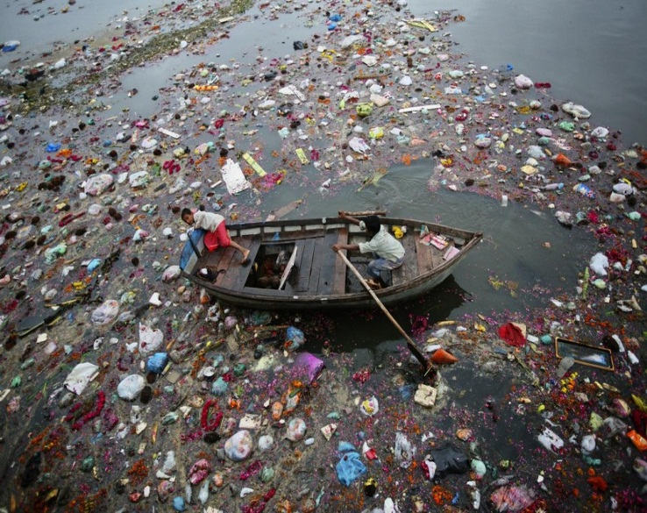

2019

